申报奖学金的成果清单目录
学号： 姓名： 专业： 导师：

论文
序号 | 期刊名称及状态 | 论文题目 | 是否用于往年奖学金评选
1 | NATURE COMMUNICATIONS, 学科卓越/1区,1作, IF12.121, 201409录用, 201509发表 | **************
2 | Applied Physics Letters, 学科卓越/1区, 1作, IF3.597, 201606录用, 201706发表 | **************
3 | The proceedings of IEEE ICSICT 2014, EI, 1作, 201412录用, 201512发表 | **************

专利、软件著作权(序号接前面的序号)
序号 | 专利类型及状态 | 成果名称 | 是否用于往年奖学金评选
4 | 发明专利，2作/导师1作，201402申请，201601授权； | ****

科研项目、著作
序号 | 科研项目/著作名称及状态 | 本人贡献度
5

竞赛
序号 | 竞赛全称及奖项（按照实际排序列出所有获奖人） | 参赛项目名称
6

其他
序号 | 类型 | 名称
7 | 志愿活动 | （1）2022年至2023年志愿活动50h  ……
本人郑重承诺，本次申请信息真实有效，相关参评成果均未用于往年校级奖学金申请（申请国家奖学金、栋梁特等奖学金除外），且以南京大学为第一署名单位。如有失实，由本人承担全部责任与后果。
学生签字： 导师签字:
年 月 日
评奖评优成果证明材料格式
（证明材料打印后用红笔圈出关键字，醒目标注，方便核查；每份成果尽量打印在一页纸以内，按清单编号顺序排序并右上角编号）
- 论文
论文需是在《工程管理学院一流期刊目录》中认定的期刊或会议中发表、录用或宣读的学术研究论文或者是导师认可的期刊与会议中发表、录用或宣读的学术研究论文。如有未在以上所列范围中发表、录用及宣读的论文，由奖优资助工作委员会对其学术影响力予以合理评定。
- 已发表论文须提供论文首页及检索证明（期刊官网或webofscience）；无法检索的，请写明为何不能检索理由，并请导师手写签署如下意见“该论文已发表，将被 xxx 收录”并签名。
- 已录用论文须提供论文首页及正式录用证明；无法检索的，正式录用证明上写明为何不能检索理由，并请导师手写签署如下意见“该论文已发表，将被xxx 收录”并签名。
- 会议宣读论文须提供论文全文、会议论文集或会议程序册、宣读论文照片等佐证材料。
- 已投稿的论文须提供投稿证明、论文全文作为补充材料。
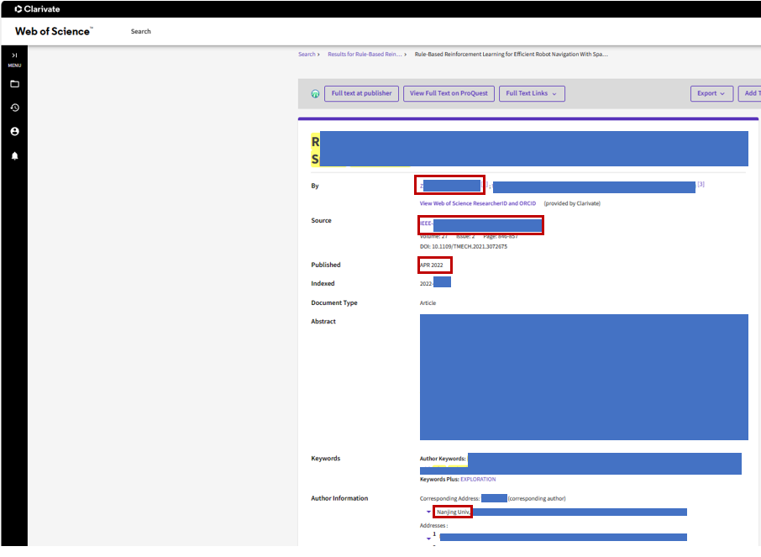
必须要圈出南京大学、申请学生姓名、刊物与发表时间等关键字（以上示例出于隐私保护遮挡了部分字样，学生提交时需确保所有信息完整可见）
- 专利、软件著作权
- 已获得申请号及已授权的专利、软件著作权可提交认定（须提交中国及多国专利审查信息查询 (cnipa.gov.cn)或中国版权登记查询服务平台 (ccopyright.com.cn)检索截图与证书复印件），并按照示例格式圈出重要信息。
- 无法检索的，复印带有本人姓名和专利（软件著作权）申请号的申请单，其上写明为何不能检索理由。
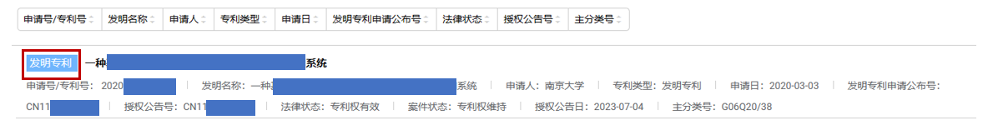
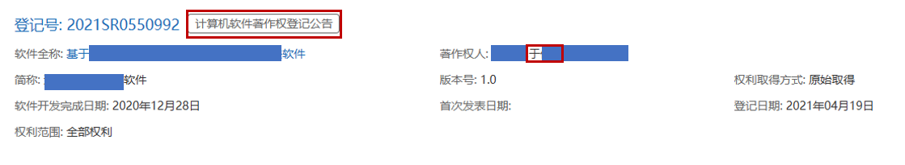
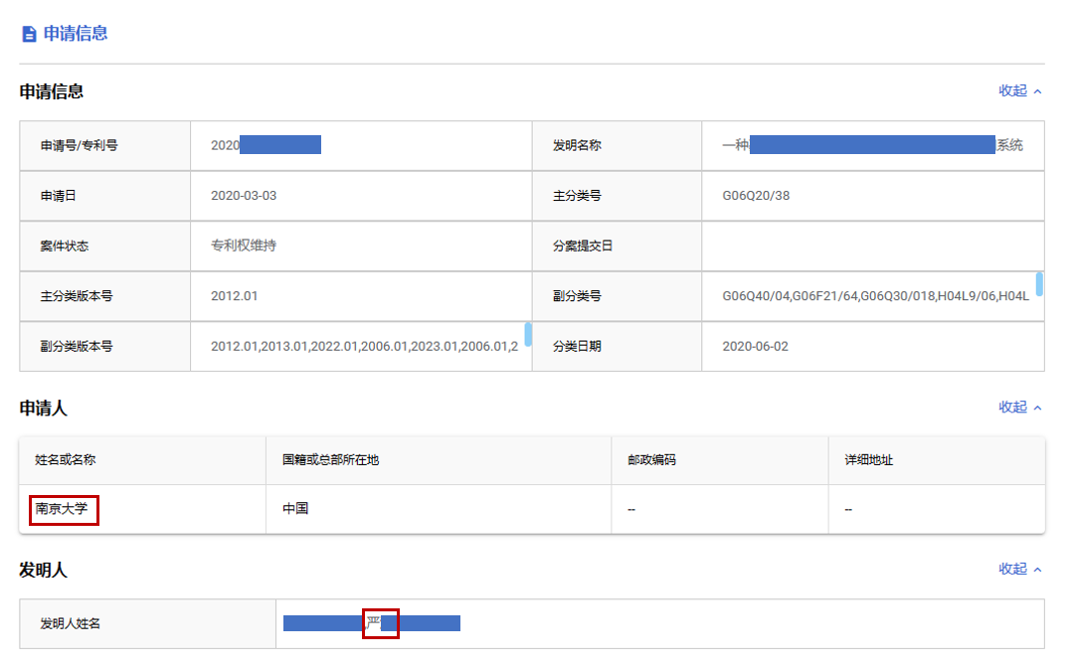
必须要圈出发明或实用新型、南京大学、申请学生等关键字（以上示例出于隐私保护遮挡了部分字样，学生提交时需确保所有信息完整可见）
- 科研项目、著作
- 学科或科研项目突出贡献证明材料，详述在项目中的个人贡献。
- 参与著作编写，须提供著作编写证明材料。
- 竞赛
竞赛须提供竞赛表彰决定（发文）或奖状证书复印件。
- 其他
- 志愿活动须提供校内志愿活动时长（自助打印机或第二课堂截图）及校外志愿活动证明材料。
- 其他社会实践成果证明材料。

